姓名：崔文帅 |  | 学号：2025060163 | 专业年级：20网工 | 班级： 三班
分组： |  | 实验室： 502 机房 | 指导教师：韩志杰 | 实验日期：2022-10-05
实验的准备阶段  (指导教师填写) | 课程名称 | 网络管理与测试
实验的准备阶段  (指导教师填写) | 实验名称 | linux常用命令的使用
实验的准备阶段  (指导教师填写) | 实验目的 | 掌握linux中常用命令的使用
实验的准备阶段  (指导教师填写) | 实验内容 | 实验要求  - 切换目录到/etc/hal/fdi/policy，并查看当前的工作目录路径；  - 切换目录到root用户的宿主目录，并查看当前目录的内容；  - 用“locate”命令定位“PS3.conf”文件（注意大小写！），若无法使用“locate”命令，先使用“updatedb”升级数据库；  - 查看/etc/hal/fdi/policy目录的读写权限，写出该权限的数值，并解释其意义；  - 以“root”用户的身份进入rjxy用户的宿主目录，在当前目录下创建文件file和目录“a/b/c/d”，并把该目录的权限修改为777，用“ls”命令查看是否修改成功；  - 把文件file复制到目录“a/b/c/d”中，并改名为“学号”【注意，直接把“学号”修改为各位同学的数字学号】，用“ls”命令查看文件是否复制成功；  - 在当前目录下创建目录w，并把目录a复制到目录w中，用“ls”命令查看是否复制成功；  - 把/etc目录下所有以“.d”为结尾的文件和目录复制到目录a中，用“ls”命令查看是否复制成功；  - 把目录a中的“rc0.d”改名为“学号.d”，然后把改名后的文件移动到目录/home/rjxy/b中，若目录b不存在，则创建它；【注意，要先改名，再移动文件】，用“ls”命令查看是否移动成功；  - 删除目录/home/rjxy/b中的 “学号.d”，用“ls”命令查看是否成功删除；  - 查看曾经运行过的命令，并执行history结果中显示的第2条命令。.
实验的准备阶段  (指导教师填写) | 实验类型  （打） | R验证性 □演示性 □设计性 □综合性
实验的准备阶段  (指导教师填写) | 实验的重点、难点 | cd,su,locate,ls,chmod,cp,mkdir,mvrm,history,!命令的使用。
实验的准备阶段  (指导教师填写) | 实验环境 | Redhat6.0， VMWARE
实验的实施阶段 | 实验步骤及实验结果 | - 切换目录到/etc/hal/fdi/policy，并查看当前的工作目录路径；  - 切换目录到root用户的宿主目录，并查看当前目录的内容；  - 用“locate”命令定位“PS3.conf”文件（注意大小写！），若无法使用“locate”命令，先使用“updatedb”升级数据库；  - 查看/etc/hal/fdi/policy目录的读写权限，写出该权限的数值，并解释其意义；  - 以“root”用户的身份进入rjxy用户的宿主目录，在当前目录下创建文件file和目录“a/b/c/d”，并把该目录的权限修改为777，用“ls”命令查看是否修改成功；  - 把文件file复制到目录“a/b/c/d”中，并改名为“学号”【注意，直接把“学号”修改为各位同学的数字学号】，用“ls”命令查看文件是否复制成功；  - 在当前目录下创建目录w，并把目录a复制到目录w中，用“ls”命令查看是否复制成功；  - 把/etc目录下所有以“.d”为结尾的文件和目录复制到目录a中，用“ls”命令查看是否复制成功；  - 把目录a中的“rc0.d”改名为“学号.d”，然后把改名后的文件移动到目录/home/rjxy/b中，若目录b不存在，则创建它；【注意，要先改名，再移动文件】，用“ls”命令查看是否移动成功；  - 删除目录/home/rjxy/b中的 “学号.d”，用“ls”命令查看是否成功删除；  - 查看曾经运行过的命令，并执行history结果中显示的第2条命令。.
  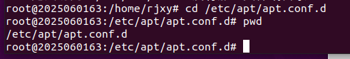
  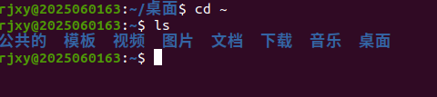
  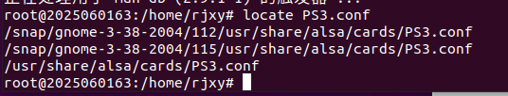
  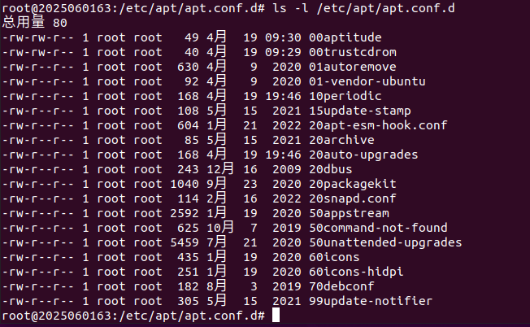
  -rw-rw-r-- 1
  r 读 w 写 ，前三位是文件拥有者，中三位是组群内用户，后三位是组群外用户
  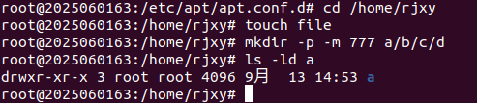
  使用ls命令修改成功
  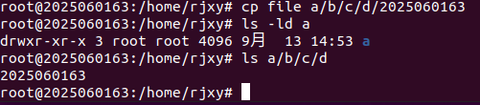
  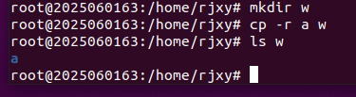
  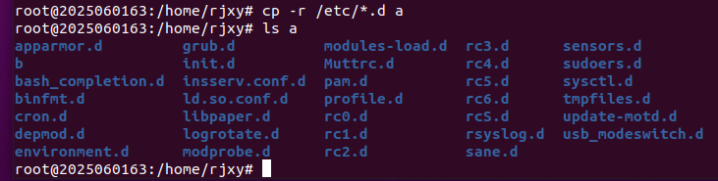
  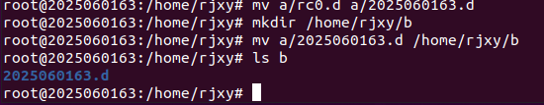
  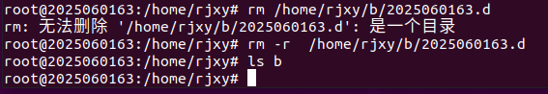
  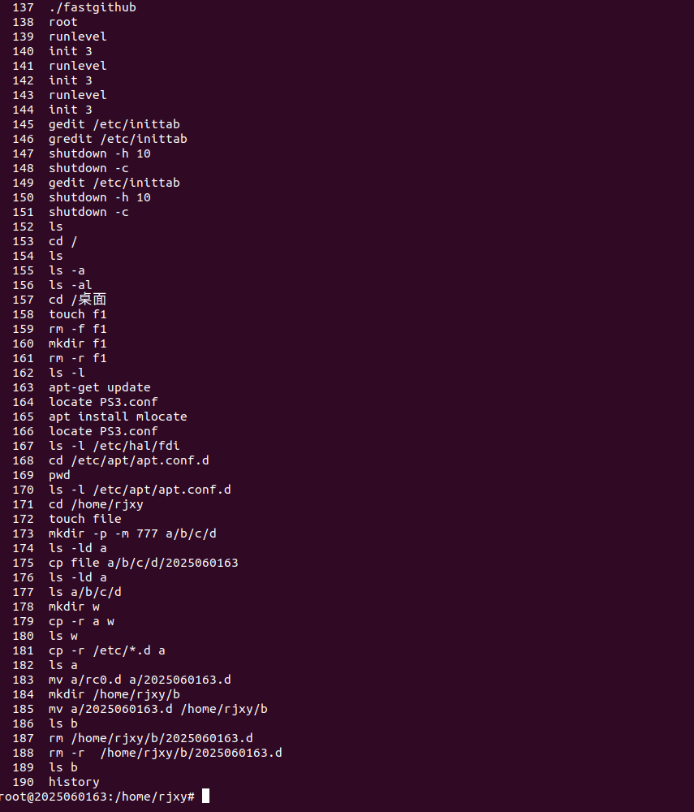
  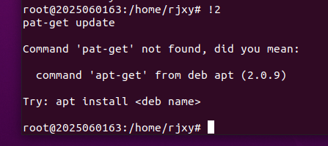
实验结果的处理阶段 | 实验结果的分析与总结 | 【实验故障与分析】  下面的表格中列出了在实验过程中可能会出现的故障及其解决方法。看看是不是对你的实验有所帮助？如果你在实验中还遇到了其他的问题或故障，不妨记录在表格中，通过自己的实践，或者与老师、同学一起找找解决问题的方法。  【启发联想】
  序号 | 实验故障 | 分析与解决
  1 | bash: cd: /etc/hal/fdi/policy: 没有那个文件或目录 | ubuntu系统中没有这个文件，我使用cd /etc/apt/apt.conf.d这个文件代替
  2 | rm: 无法删除 '/home/rjxy/b/2025060163.d': 是一个目录 | 使用rm -r删除目录即可
  3

